FACULDADE ENGENHEIRO SALVADOR ARENA

MODULADOR NRZ-L
Tutorial de simulação no Vivado

1) PRÉ-REQUISITOS
Para iniciar a simulação, é necessário que o software Vivado seja instalado, na versão 2025.2. Para obtê-lo, baixe o instalador por meio do site oficial.
Para que o Vivado possa ser utilizado normalmente, recomenda-se que os seguintes requisitos sejam atendidos:
- Sistemas operacionais Windows 10 Professional/Enterprise ou Windows 11 Enterprise (64-bit)
- Ao menos 16GB de RAM;
- Ao menos 50GB de armazenamento livre em disco para download dos componentes e armazenamento dos projetos;

2) ABERTURA DO PROJETO
No repositório do github, acesse a Branch do projeto para realizar o download. Com a Branch localizada, clique em “Code” e em “Download ZIP”. Um arquivo será baixado no computador. Em seguida, extraia o arquivo em alguma pasta de sua preferência. Dentro do repositório, navegue até “modulacao_nrz_l_nrz_i_vhdl_fpga\nrz_l\vivado_project” e extraia o arquivo ZIP “projeto_vivado_NRZ-L”:
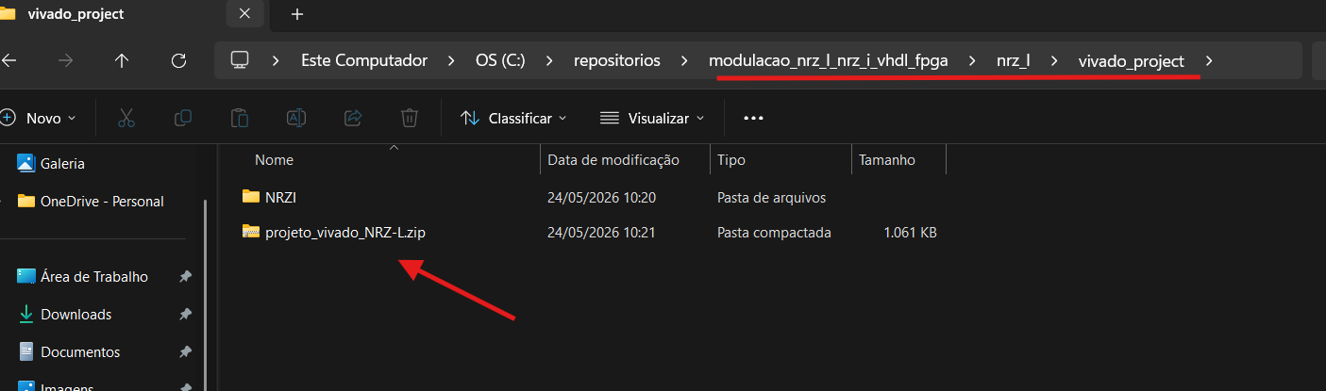
Abrindo o software Vivado, clique em “Open Project”. Será aberta uma janela para localizar o projeto em seu computador. Por meio do seletor “Look in”, navegue até o diretório no qual o projeto foi extraído. Entrando no projeto, localize um arquivo de extensão “.xpr”, e clique duas vezes:
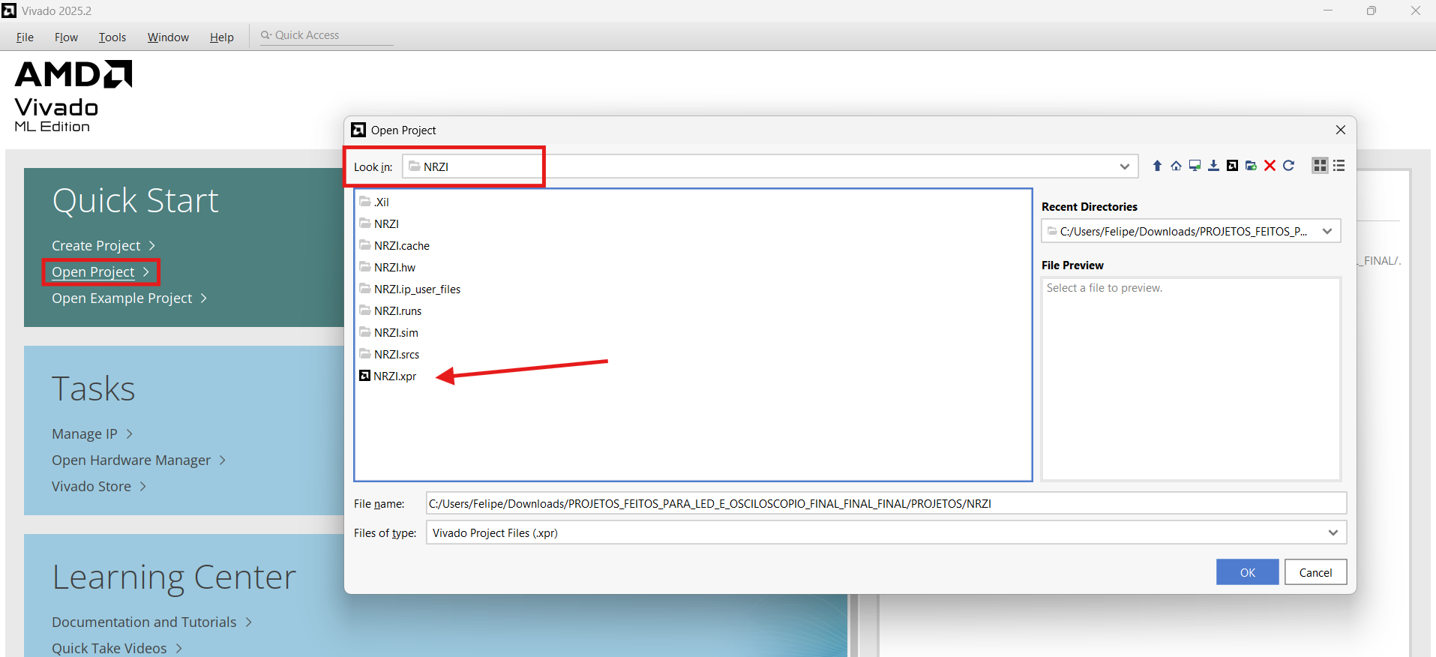

Ao final, a página inicial do Vivado deve ser aberta:
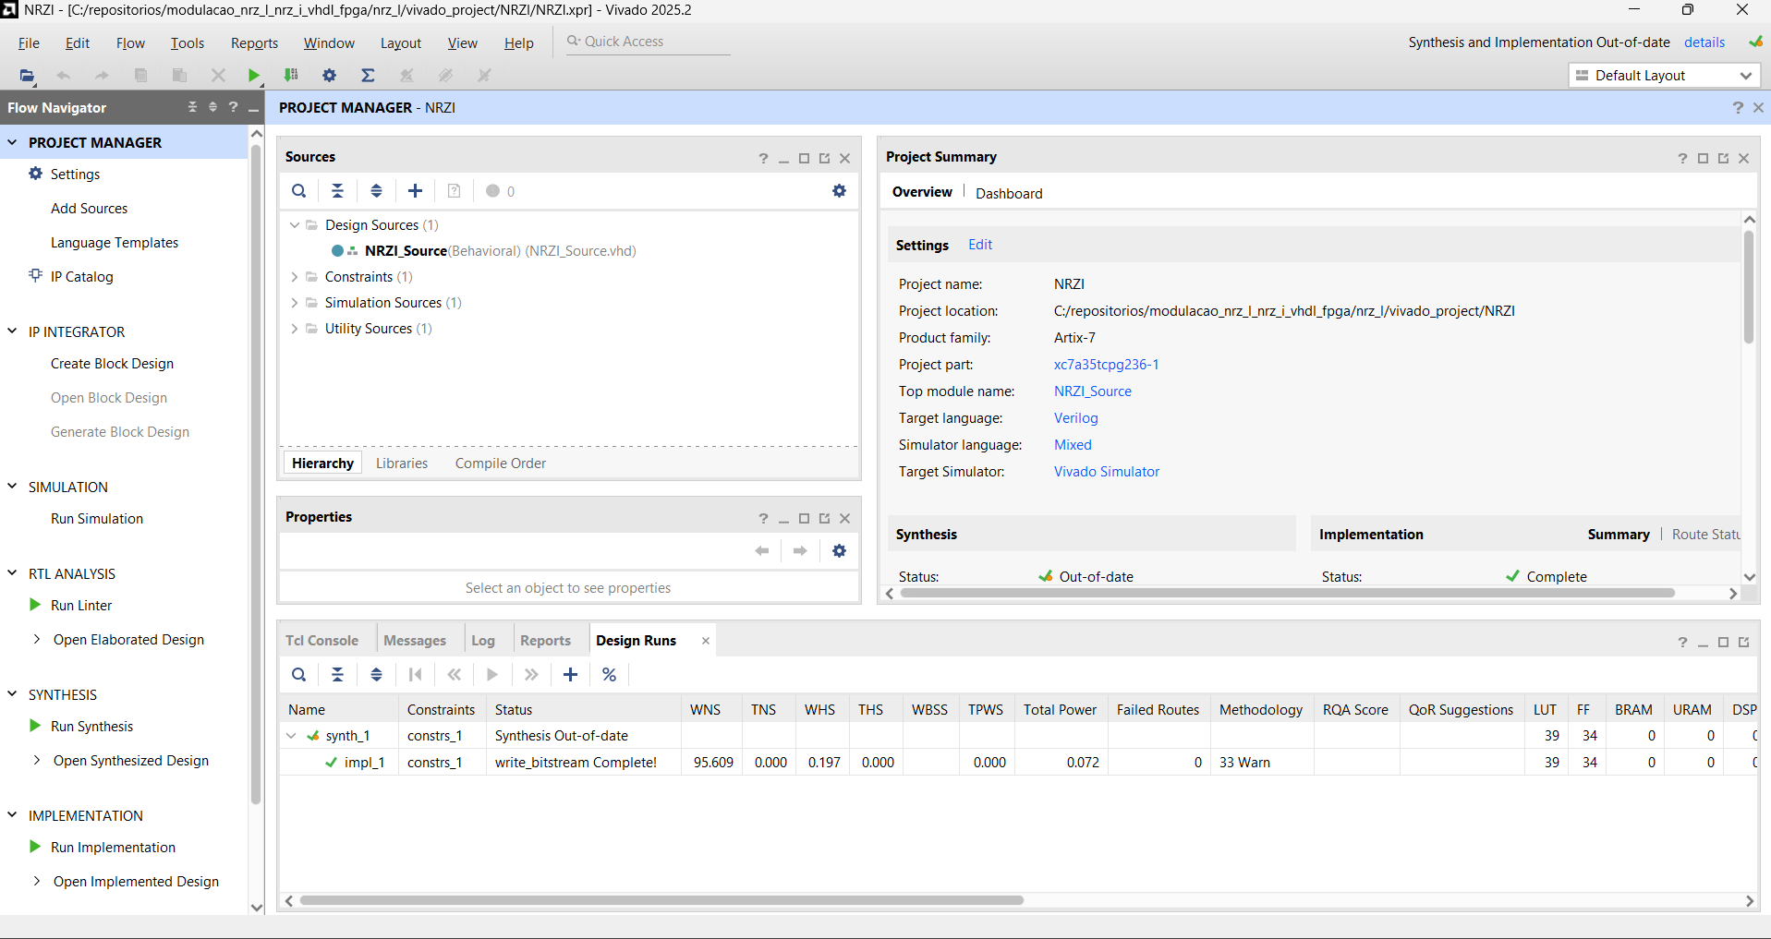

3) ESTRUTURA DOS ARQUIVOS NO VIVADO
Dentro da tela inicial do Vivado, é possível visualizar na área Sources os arquivos de “Design Source”, “Constraints” e “Simulation Sources”:

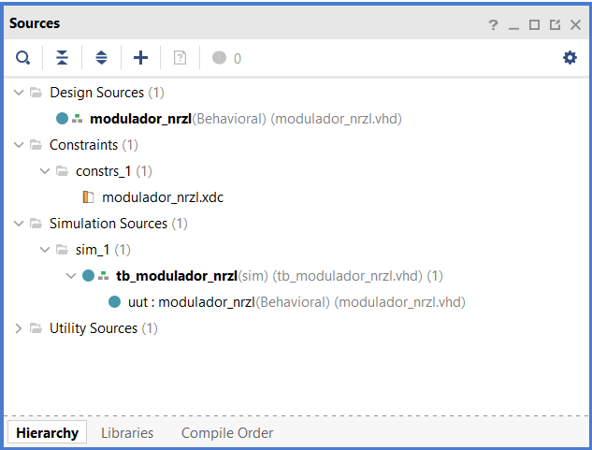

Design Source (modulador_nrzl) | Contém o código principal do circuito FPGA.
Constraints (modulazor_nrzl.xdc) | Contém o mapeamento das entradas e saídas do circuito definidas no Design Source, para vinculá-las às portas do circuito físico.
Simulation Source (tb_modulador_nrzl) | Contém o código necessário para simular o funcionamento da placa FPGA no Vivado, sem precisar do hardware.

Clicando duas vezes no arquivo do design source, o seu código-fonte será aberto. Mais detalhes sobre seu funcionamento podem ser vistos por meio dos comentários (linhas acinzentadas):
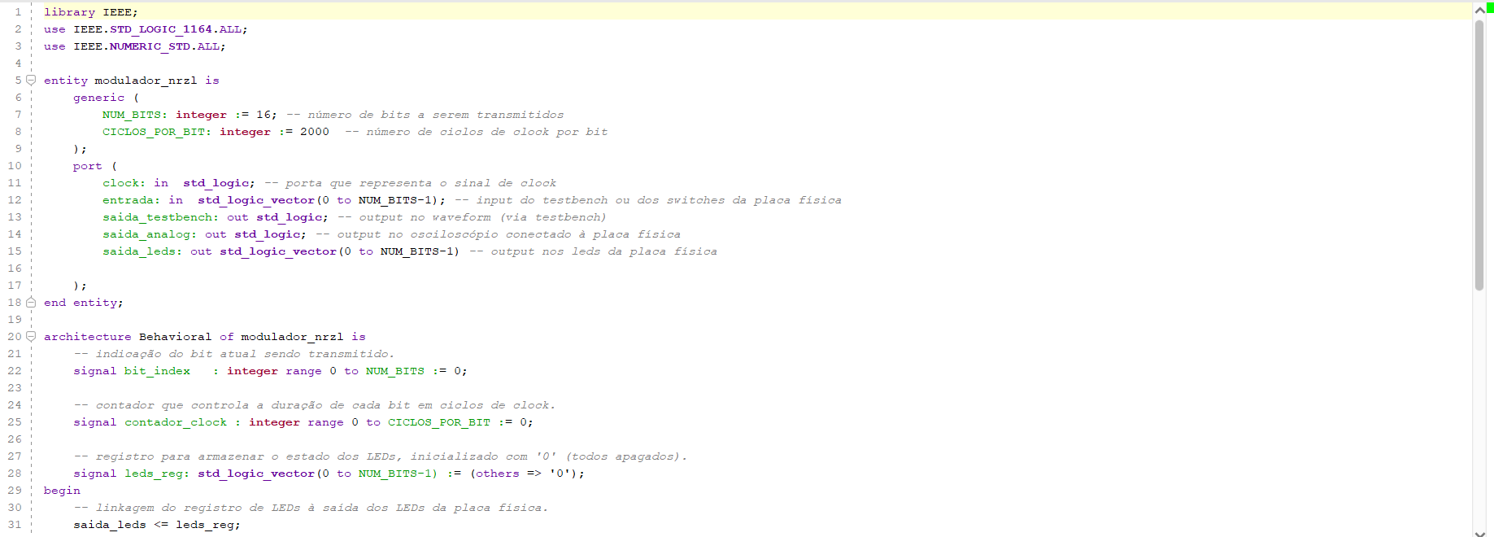
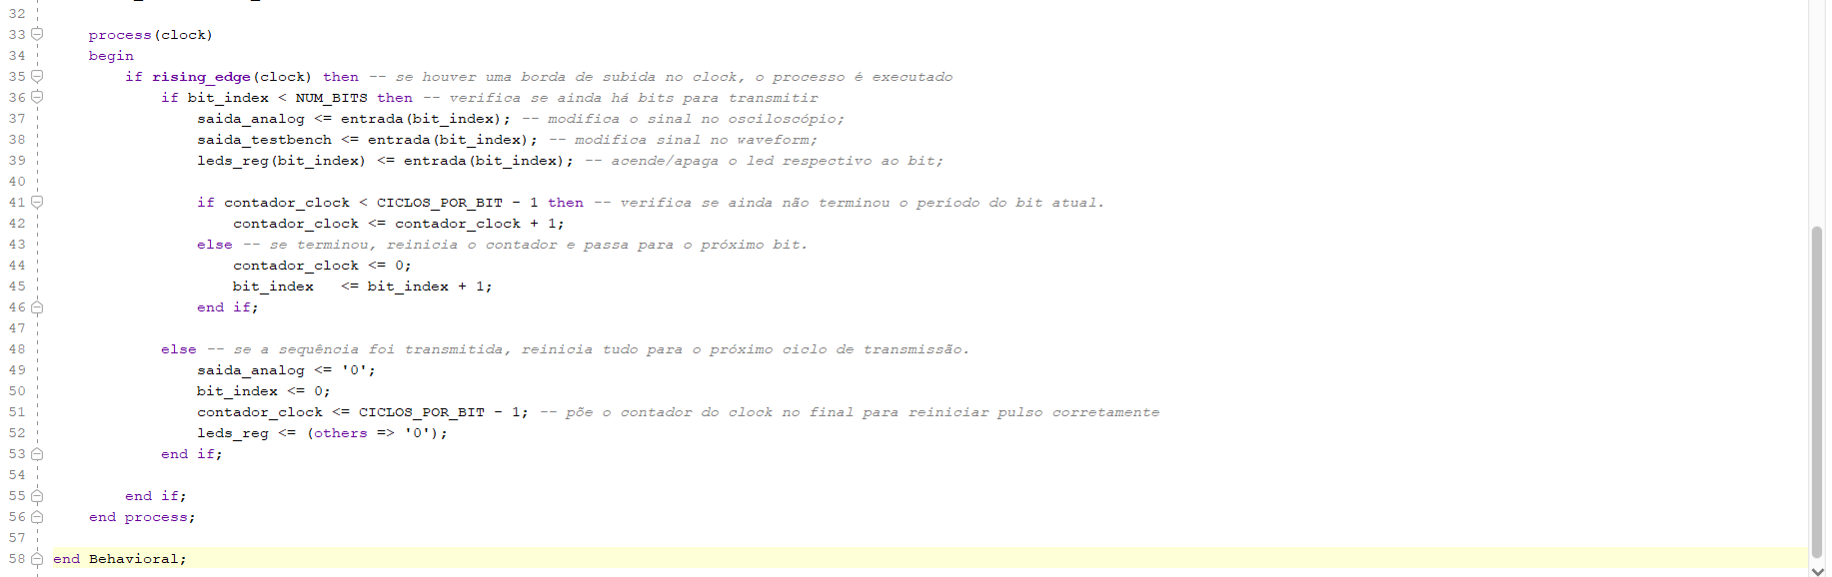

Clicando duas vezes no arquivo de constraints, o seu código-fonte será aberto. O que se faz aqui, conforme explicado acima, é indicar ao hardware físico a relação de entradas e saídas que serão utilizadas. No arquivo completo, vê-se a área de definições para as entradas (Switches), saídas digitais (os LEDs), saída analógica (para visualização por meio do osciloscópio) e o clock:
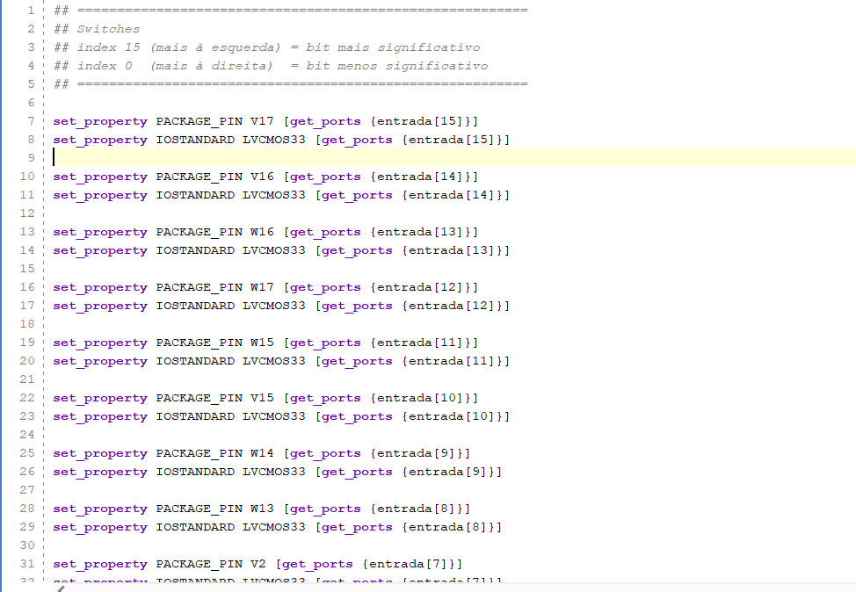
Clicando duas vezes no arquivo do simulation source, o seu código-fonte será aberto. Mais detalhes sobre seu funcionamento podem ser vistos por meio dos comentários (linhas acinzentadas):
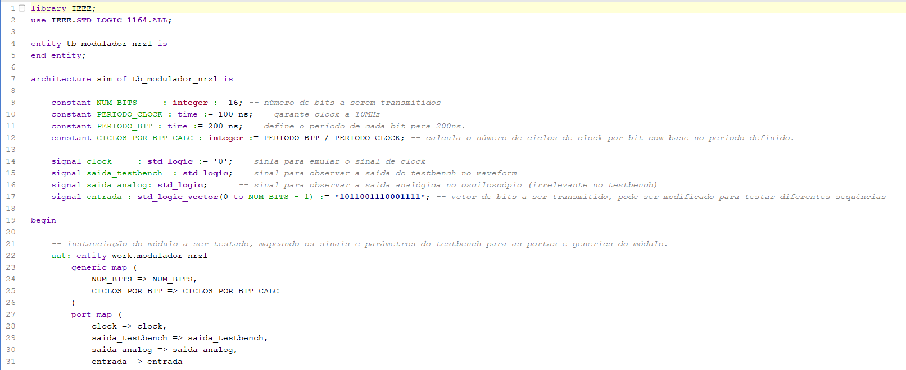
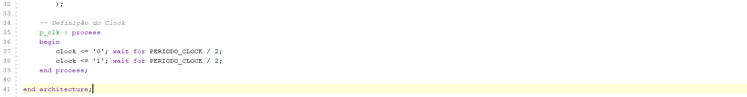

4) SIMULAÇÃO
Para realizar a simulação via testbench do Vivado, alguns ajustes são podem ser necessários. Caso queira modificar o período de cada ciclo de clock, o período de cada bit (ambos em nanossegundos) ou os bits de dados que serão transmitidos (sempre 16 ao todo), modifique as variáveis das linhas 10, 11 e 17 respectivamente, no arquivo do simulation source:
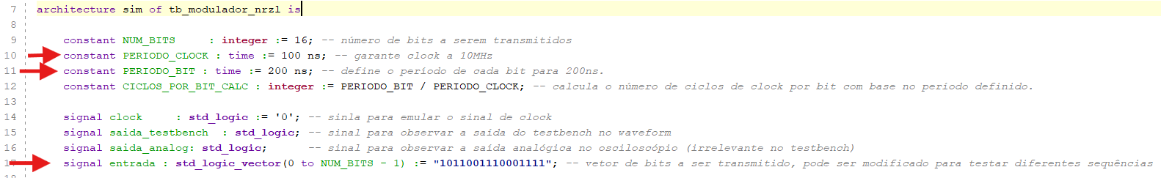
No menu Flow Navigator, Clique em Run Simulation → Run Behavioral Simulation:
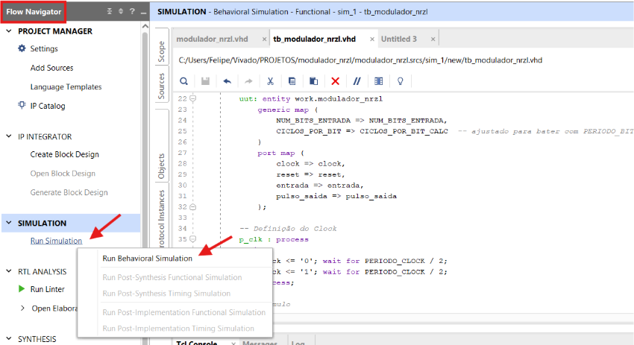
Após isso, será aberta a tela do simulador. Para facilitar a visualização do pulso, resete a simulação clicando em Restart (azul), mude a duração dela para 100 us (verde), inicie clicando em “Run for” (vermelho) e clique em Zoom Fit (roxo) Em seguida, clique em “Zoom In” (amarelo) o quanto for necessário, para se aproximar mais do pulso.
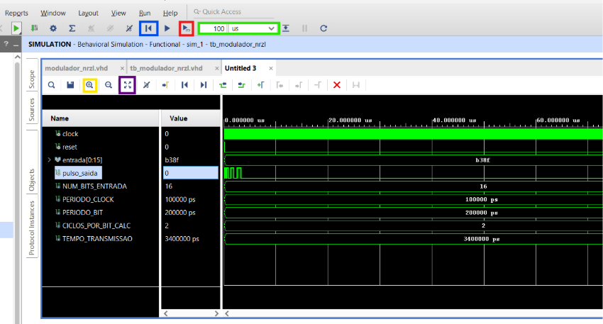
Com a visualização ajustada, espera-se que o pulso tenha um formato análogo ao demonstrado abaixo:
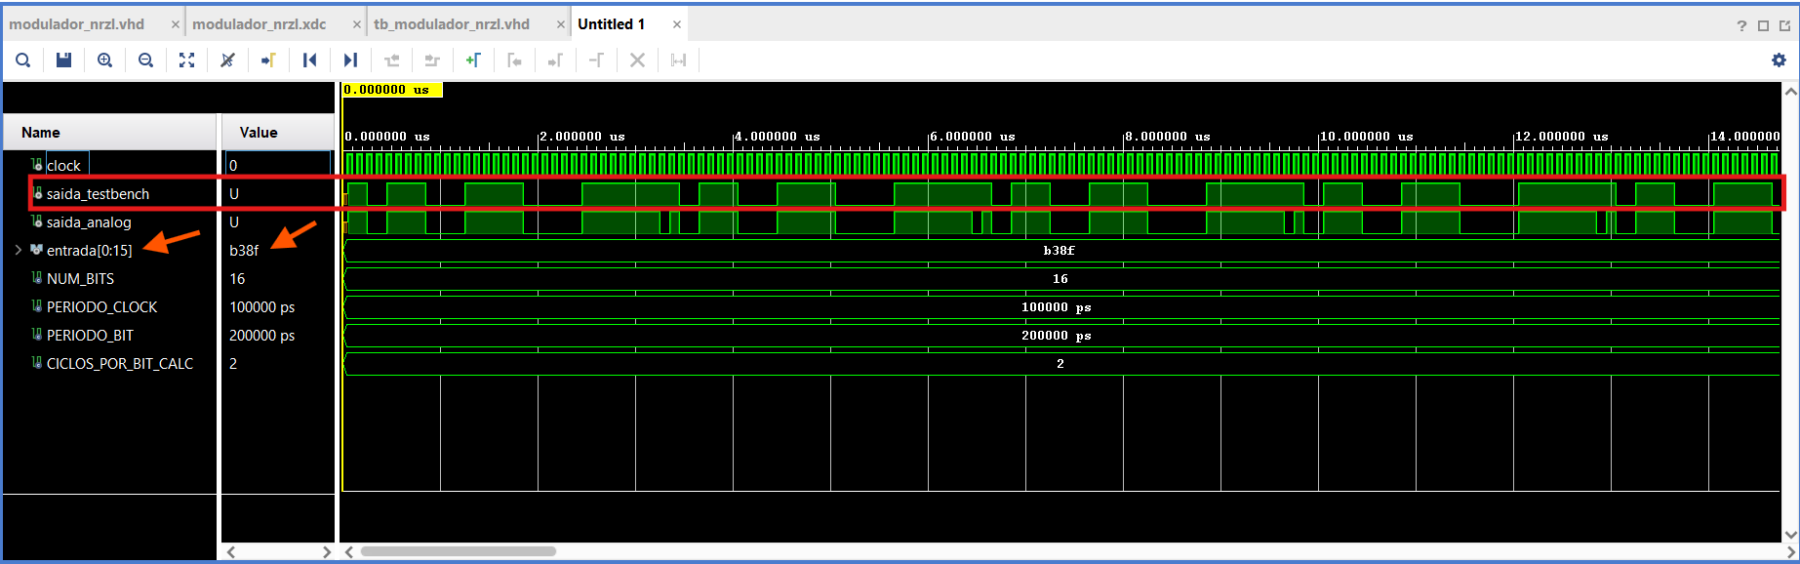
Observa-se o pulso de saída (indicação vermelha), transmitindo do Bit mais significativo ao menos significativo e o conjunto de bits de entrada (setas laranjas). OBS: a string “b38f” do exemplo também pode ser lida como “1011001110001111”. A execução inicia assim que o clock atinge a borda de subida.
Com base no resultado obtido, vê-se que o pulso se comporta conforme a lógica prevista na modulação NRZ-L. De forma simples, os bits “1” deixam o nível do sinal alto e os bits “0” deixam o nível baixo.

